Parámetro en Urls.

El trabajar con sitios web dinámicos y la necesidad de pasar parámetros en Url

Para esta lección, trabajaremos con los dos archivos views.py y urls.py

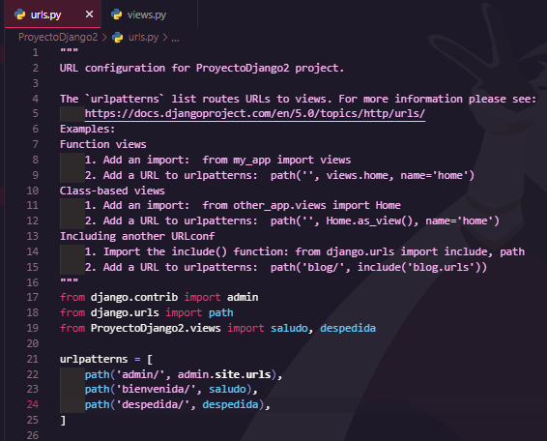

Esto lo haremos en nuevo proyecto, pero con los mismos datos de vistas y urls solo un poco modificados.

Despues iniciaremos nuestro servidor, recordar para evitar errores primero crear proyecto, despues migrar el proyecto y posteriormente correr el servidor.

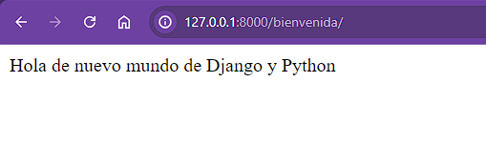

Y vemos que todo funciona correctamente.

Desde aquí ya podemos trabajar como si fuera un documento html, podemos o ya sea crear nuestros archivos html y trabajar con ellos, pero para esto necesitaremos unos pasos antes para importarlos, o podemos crear dentro de nuestra vista el documento html.

def saludo(request):

    documento_html = """

    <html>

        <body>

            <h1>Hola de nuevo mundo de Django y Python</h1>

        </body>

    </html>

    """

    return HttpResponse(documento_html)

Y al verlo desde el navegador vemos que tomara el estilo de html:

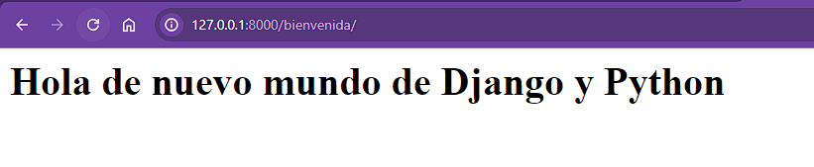

Pero todo este que hemos hecho es mostrar contenido estático, solo estamos mostrando cadenas de caracteres. Pero ahora en esta lección vamos a crear un contenido dinámico con un ejemplo de mostrar la hora y fecha actuales.

def fecha(request):

    fecha_actual = datetime.datetime.now()

Primero que nada crearemos nuestra vista en este caso llamada fecha, como siempre con el parámetro request, y dentro de ella crearemos la variable fecha_actual que contendrá la fecha actual, para que funcione esto se debe tambien importar el modulo datetime

import datetime

Despues crearemos la estructura de nuestro html de la siguiente manera

    documento_html = """

    <html>

        <body>

            <h1>Fecha y hora actuales</h1>

        </body>

    </html>

    """

Ahora para que nosotros podamos poner la variable de fecha_actual debemos hacer lo siguiente:

Primero que nada vamos a insertar un marcador de posición que se representa con “%s” y despues pasar como parámetro la variable, esta debe de colocarse al final de la estructura html:

    documento_html = """

    <html>

        <body>

            <h1>Fecha y hora actuales %s</h1>

        </body>

    </html>

    """ % fecha_actual

Para despues ahora si al final retornar ese mismo documento.

    return HttpResponse(documento_html)

Obviamente deberemos de enlazar la url

    path('fechayhora/', fechaYHora)

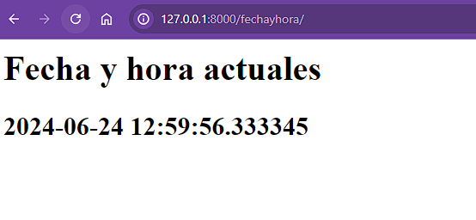

La fecha lo cambie a un h2 para que este separado del texto.

Aquí ya tendremos nuestro sitio web dinámico, ahora vamos a ver como pasar parámetros en la url, que son muy frecuentes cuando trabajamos con tecnologías del lado del servidor, es algo muy frecuente y hay que tener en cuenta y es que Django tiene una característica muy importante que es el “URL friendly”, esto significa que usa urls muy sencillas, que en los sitios web el CEO se adecuado.

Ahora para poner en practica todo esto vamos a crear un archivo en el que calcule que edad tendremos en un año determinado en el futuro, por ejemplo, que edad tendremos en el año 2050, 2060.

Nos iremos primero a nuestras vistas para comenzar con esto

def calcula_edad(request, anio):

Creamos nuestra vista con el nombre de calcula_edad y le pasamos como parámetro el request de siempre, pero ahora añadimos nuestro segundo parámetro que será el del año en que queremos saber que edad tendremos, recordar que se debe evitar trabajar con caracteres latinos u otros a la hora de estas programando, excepto cuando sean cadenas de texto.

edad_actual = 18

Despues crearemos la variable de edad_actual que tendrá como valor 18, de momento trabajaremos con la edad fija de que sean 18 años.

periodo = anio-2024

Despues creamos la variable periodo que contiene la resta entre el año que indica el usuario que es el parámetro, menos el año actual.

Lo que pretendemos aquí es que a la hora de escribir la url pasarle el año como parámetro

 algo asi seria, del como pasamos ese parametro.

Este parámetro viajara y se almacenara como dato.

edad_futura = edad_actual + periodo

Y despues creamos la variable donde se realizará el cálculo de la edad futura.

Despues crearemos nuestro documento html, pasándole los marcadores de posición.

    documento = """

    <html>

        <body>

            <h1> Calculadora edad (Básica) </h1>

            <h2> En el año %s tendras %s años </h2>

        </body>

    </html>

    """ % (anio, edad_futura)

    return HttpResponse(documento)

Ahora viene la novedad, vamos a enlazar la url, pero como le decimos que la url lleva un parametro.

 path('edad/<int:anio>'

De esta manera primero asignamos un nombre a la url, para despues indicarle que se espera el parámetro “anio” que es de tipo entero, porque por defecto cuando pasamos un parámetro en la url es de tipo string.

Y terminamos la url

Ahora si vamos al navegador vamos a indicarle en la url que año queremos.

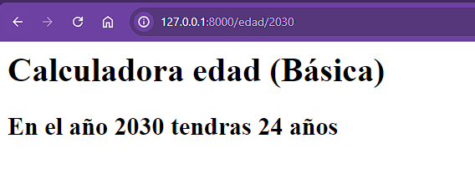

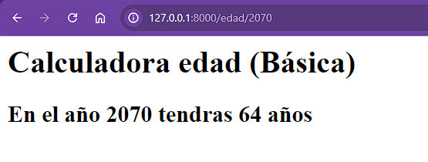

Ahora como hacemos para pasarle dos parámetros, en este caso el nuevo parametro será la edad actual.

Vamos a realizar estos cambios en nuestra vista:

def calcula_edad(request, edad, anio):

    periodo = anio-2024

    edad_futura = edad + periodo

    documento = """

    <html>

        <body>

            <h1> Calculadora edad (Básica) </h1>

            <h2> En el año %s tendras %s años </h2>

        </body>

    </html>

    """ % (anio, edad_futura)

    return HttpResponse(documento)

Y agregamos el nuevo parámetro a nuestra url

path('edad/<int:edad>/<int:anio>', calcula_edad),

Y ahora en el navegador vemos que si ha funcionado todo:

